  Ministero dell’Istruzione | ISTITUTO COMPRENSIVO STATALE “G. CARDUCCI”  di OLGINATE – GARLATE – VALGREGHENTINO  Infanzia – Primaria – Secondaria di primo grado  Via Redaelli, 16/A – 23854 OLGINATE (LC) C.F. 83008880136 – codice univo ufficio UFEA8E  P.E.C.: lcic81900a@pec.istruzione.it E-mail: lcic81900a@istruzione.it  Tel: 0341/681423 – Fax: 0341/652233 Sito: icolginate.edu.it | 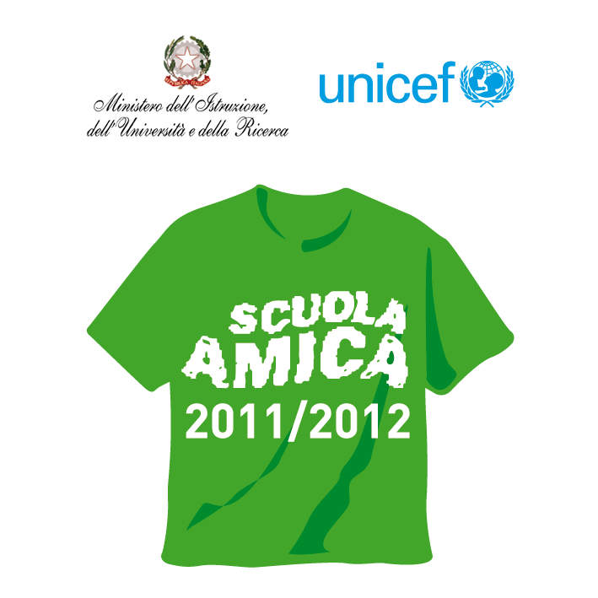

Al Dirigente Scolastico dell’Istituto Comprensivo

Allo psicologo della scuola secondaria di I grado
Liberatoria

I SOTTOSCRITTI
(Nome e Cognome del PADRE) ___________________________________________

(Nome e Cognome della MADRE)___________________________________________
GENITORI DEL MINORE (Nome e Cognome del/la figlio/a)__________________________________________

Classe _________ sez. _______

AUTORIZZANO NON AUTORIZZANO

Lo psicologo individuato dall’Istituto Comprensivo di Olginate quale operatore dello “Sportello di ascolto psicologico”, ad incontrare il/la proprio/a figlio/a, qualora se ne presenti l’esigenza da parte del/la medesimo/a.
Tali incontri hanno lo scopo di fornire un supporto psicologico d’ascolto, informazione, orientamento e sostegno al minore.
La presente liberatoria ha validità solo con la firma di ambedue i genitori e fino al termine del progetto in corso.

Inoltre,

AUTORIZZANO NON AUTORIZZANO

Al trattamento dei dati personali ai sensi del regolamento UE 2016/679 (GDPR) e del D.LGS 196 del 2003 (Codice Privacy). Si informa che i dati, che verranno rilevati tramite l’attività di sportello di ascolto, verranno utilizzati garantendone la sicurezza e la riservatezza e saranno utilizzati esclusivamente per il servizio di sportello psicologico. I dati forniti sono inoltre coperti da segreto professionale.

Data________________________

FIRMA del padre __________________ FIRMA della madre________________________________

